PROYECTO DE SISTEMA

Mercería-Lencería PAULA

Versión 2014.08.11

Alumnos

Catalina GUERRERO
Adrián BRUNO
Gonzalo GARRIDO REYES



Instituto Superior de Formación Docente y Técnica N° 12

Tecnicatura Sup. en Análisis Desarrollo y Programación de Aplicaciones
(Res.6175/03 de la D.G.C.y E. Pcia BsAs)

La Plata, Provincia de Buenos Aires

Control de cambio

Fecha | Descripción | Autor | Versión
2013.10.01 | Creación del documento | Adrián Bruno | 1
2013.11.17 | Agregado Anexo de pantallas | Adrián Bruno | 2
2013.11.23 | Agregado de Anexos, listado productos | Adrián Bruno | 3
2013.12.10 | Nueva pantalla Mantenimiento | Adrián Bruno | 3.1
2013.12.11 | Nueva pantalla de Manejo de usuarios | Adrián Bruno | 3.2
2014.02.17 | Correcciones DDC | Adrián Bruno | 4
2014.02.172 | Correcciones DFD | Adrián Bruno | 4.1
2014.02.172 | Correcciones DFD, explosión de datos | Adrián Bruno | 4.2
2014.02.18 | Agregado detalles y descripción de Tablas | Adrián Bruno | 4.3
2014.05.16 | Adecuación formatos a Word 2005 | Catalina Gerrero | 5.0

Índice de contenido
Aspectos Generales 7
1 Tema 7
2 Introducción 7
3 Antecedentes 7
4 Visión 7
5 Estructura Organizacional 8
6 Identificación del problema 8
7 Objetivos 9
......7.1 General 9
......7.2 Específicos 9
8 Entrevistas 10
......8.1 Etapa de Elicitación 10
......8.2 Observación 10
......8.3 Observaciones e información recolectada 10
......8.4 Entrevistas 12
......8.5 Minuta-1 12
9 Minuta de Reunión 12
10 Temas Tratados 12
......10.1 Compra a Proveedores – Tipos de Proveedores 12
......10.2 Registro y Almacenamiento de Mercadería - Codificación 16
......10.3 Circuito de Venta 16
......10.4 Clientes – Tipos - Información 16
......10.5 Informes 17
......10.6 Usuarios del Sistema 17
11 Acciones Definidas 17
12 Próxima Reunión 17
13 Temas Pendientes 17
14 Requerimientos Funcionales y No Funcionales 18
......14.1 Funcionales 18
......14.2 No funcionales 18
15 Diagrama de Contexto 19
......15.1 Descripción de Entidades Externas 19
16 Diagrama de Flujo de Datos 21
17 Explosión del DFD 21
......17.1 Sub-Sistema - Venta de Producto 21
......17.2 Sub-Sistema - Control de Stock 22
......17.3 Sub-Sistema - Recepción mercadería 22
18 Diagrama de Entidad Relación 23
19 Definición de Tablas, general 24
20 Definición de Tablas, detalles 25
......20.1 Tabla de Acciones 25
......20.2 Tabla de Fabricantes 25
......20.3 Tabla de Localidades 26
......20.4 Tabla de Provincias 26
......20.5 Tabla de Log_Acceso_fallido 27
......20.6 Tabla de Log_Acceso_Usuario 28
......20.7 Tabla de Proveedores 28
......20.8 Tabla de Stock 29
......20.9 Tabla de Usuarios 30
Anexos A - Pantallas del sistema 31
Menú Principal 31
Menú Ventas 31
Menú Stock 32
Menú Proveedores 32
Menú Usuarios 33
Menú Mantenimiento 33
Anexos B – Reportes del sistema 34
Reporte de Stock 34
Anexos C – Listado de Precios de Proveedores 35
Proveedor A 35
Proveedor B 36
Proveedor C 36
Anexos D – Referencias utilizadas 37
Referencias 37

Tema

“Automatización de las tareas que se realizan en una Lencería-Mercería”

Realizado por

Aspectos Generales

Tema
Automatización, en la medida que sea posible, de las distintas tareas que se realizan en una “Lencería-Mercería”
Para ello se desarrollara un software a la medida de las necesidades que el cliente especifique, pero también con el objetivo y la premisa de poder adaptarlo para futuros clientes.

Introducción
Los Sistemas de Control de stock, Venta de productos y Manejo de Clientes, son sistemas de información interactivos, que permiten, entre otros, mejorar el control de la mercadería, mejorar la calidad en las ventas y al disponer de un manejo de clientes poder realizar campañas de promoción

Para el desarrollo del Proyecto se toma como referencia la “Mercería-Lencería Paula”, cuya dueña ya que está presta a brindar la información requerida para cumplir con los objetivos propuesto en el proyecto.
La elaboración de este proyecto consiste en realizar una investigación de la situación actual del comercio, conociendo sus necesidades y dificultades para registrar las ventas, para manejo del stock o inclusive mejorar el manejo con los proveedores

El Sistema le permitirá a la Dueña y/o Empleados, disponer de información de las ventas realizadas al instante y poder decidir oportunamente sobre aspectos relacionado al Comercio.

Antecedentes
El comercio se encuentra ubicado en la calle 12 al 1496 entre 62 y 63 de la ciudad de La Plata.
Se encuentra enclavado en lo que se da a llamar “Calle 12” que junto con la que se denomina “Calle 8” forman los dos grandes paseos de compras que posee la “Cuidad de La Plata”
La “Calle 12” se extiende desde calle 54 hasta calle 66

La “Mercería-Lencería Paula”, que es su nombre comercial, lleva abiertas sus puertas desde hace mas de 7 años, teniendo una clientela que en su mayor parte es fija y asidua concurrente, la cual está acostumbrada a la calidad de sus productos y de su clásica atención personalizada

Visión
La “Mercería-Lencería Paula” tiene como objetivo mejorar sus ventas y poder llegar a más personas pensando siempre en mantener su estilo comercial
De esta manera, su Dueña, como sus empleados, ponen lo mejor de sí día a día para que los clientes tengan la mejor experiencia de compra y de esta manera quieran “volver a comprar”

Estructura Organizacional
El comercio no posee una gran estructura de personal, esto es uno de los principales puntos a tener en cuenta para cuando se desarrolle el software, ya que se pensará para que al menos sea utilizado por 5 o mas empleados.

La dueña es la que se encarga de todas las tareas que el negocio necesita, delegando la venta y la limpieza al personal temporario que se contrate.
Generalmente existen 2 empleados que solo realizan tareas de Venta, Orden y Limpieza del local.

En temporada alta pueden sumarse 2 personas más como empleados

Los registros contables los realiza un Contador Público contratado para tal fin

Identificación del problema
El principal problema que vamos a tener es que la mayor parte de las tareas las realiza una sola persona, compras, ventas, gestiones y decisiones pasan por la Dueña.
Las tareas no están planificas y obedecen a “reaccionar ante los problemas” y solucionarlos, por ejemplo no existen rutinas para “Compras previas para días Festivos”, “Control de stock” para prevenir faltantes, “Manejo personalizado de clientes”, “Manejo de proveedores”, etc.

Otro punto a destacar es que el comercio no posee ningún medio informático

Es por todo lo mencionado que se ha elegido este comercio en particular ya que presenta grandes desafíos y con una pequeña inversión se pueden obtener grandes beneficios

Para ellos realizamos un análisis FODA

FORTALEZAS:

• Permite extraer información del stock en cualquier momento
• Ayuda en decisiones de compra de mercadería.
• Permite ver los productos más vendidos.
• Hacer un seguimiento de “Clientes” con sus gustos o preferencias.

OPORTUNIDADES:

• Predisposición por parte de la mayoría de los usuarios (Dueña y empleados) a aprender el manejo del sistema.
• Poder desarrollar un sistema que sea utilizado en otros comercios

DEBILIDADES:

• Toda la información está centralizada en una sola persona
• No existe un control exacto de la mercadería
• Falta de rutinas de control

AMENAZAS:

• Rotación de personal
• Falta de tiempo de la dueña para ocuparse del sistema

Objetivos

General
Implementar un Sistema que permita el control del stock, registrar las ventas realizadas, generar informes y estadísticas

Específicos

- Construir un sistema de control de Stock, manejo de ventas diarias

- Poder hacer un seguimiento personalizados a “Clientes frecuentes”, basado en sus preferencias

- Diseñar una aplicación en un ambiente agradable al usuario que le permita interactuar con el Sistema

- Emitir reportes con información detallada que facilite los diversos controles

- Implantar el Sistema en la “Mercería-Lencería Paula”

- Implementar el software en un ambiente de bajo costo de Hardware

Entrevistas

Etapa de Elicitación
Para cumplir con este objetivo se aplicarán las técnicas de recolección de datos, Observación, Entrevistas, Análisis de protocolos y Reuniones.

Observación
El día Jueves 22/Mayo se realizó una primer visita al comercio “Mercería-Lencería Paula” para tener contacto con la Sra. Rosa, a partir de ahora la llamaremos “dueña”
El objetivo de esta primer visita fue hacer un relevamiento visual del comercio para determinar qué tipo de infraestructura posee, también se aprovechará la visita para determinar que tipo de personal empleado trabaja en el comercio como así también que tipo de infraestructura técnica cuenta el local comercial.
Se aprovechó la ocasión para tener un contacto “mano a mano” con la realidad de las operaciones que allí se realizan.
Finalizado este relevamientos se obtuvo un amplio panorama que nos servirá para poder avanzar en las otras etapas

Observaciones e información recolectada

- El comercio se encuentra ubicado en calle 12 Nº 1496 de la ciudad de La Plata.

- Trabaja todos los días excepto los Domingos.

- El horario de atención, para todos los días, es de 09:30 a 20:30, sin cerrar al medio día

- Posee un solo dueño, la Sra. Rosa.

- Posee 2 empleados que realizan turnos de 6 horas. Además de los empleados la “dueña” también realiza tareas de venta en el local

- Los turnos son (T.M.) mañana de 09:30 a 15:30 y T.T (tarde) de 14:30 a 20:30.

- Los empleados y la dueña poseen básicos conocimientos en ofimática.

- El comercio no poseen ningún tipo de tarea informatizada.

- Todas las decisiones pasan exclusivamente por la dueña.

- Los productos que se comercializan podemos agruparlos en los siguientes rubros: Conjuntos de ropa interior para hombre o mujer, Pijamas, Pantuflas, medias, lanas, hilos, agujas, etc.

- También se toman trabajos para arreglo de ropa, estos se envían a un taller para su reparación.

- La tarea de los empleados es básicamente la Venta, ordenar la mercadería, orden y mantenimiento del Local.

- Todas las cuestiones impositivas son manejadas por un Contador externo.

- El tipo de público que concurre al comercio en general es lo que se denomina “público pasajero” (personas que compran una vez) pero también existe un público recurrente el cual vuelve con frecuencia al local.
Este punto es importante porque se puede explotar a futuro.

- El comercio posee una página de Facebook donde coloca novedades, eventos, promociones, la actualización es de baja frecuencia.

Un dato importante para los analistas, en futuras reuniones el mejor horario para las mismas será al mediodía, entre las 12:00 y las 13:00. Este rango horario es el más adecuado para poder hablar y relevar información in-situ directamente con la dueña/empleados ya es el de menor afluencia de público.

Con este panorama estamos en condiciones de pautar una nueva Entrevista para obtener más detalle.

En esta nueva etapa el grupo de analistas tratará de determinar los alcances del sistema, fundamentalmente, que se pretende de éste, se definirán las entregas parciales y sus objetivos

El nuevo objetivo será informarnos más acerca de los siguientes procesos

- Tipo de proveedores

- Circuito de compra a proveedores

- Tipo y codificación de la mercadería

- Como se registra la llegada y almacenamiento de la mercadería

- Como es una venta típica

La Entrevista fue pautada para el día Lunes 26/Mayo, se realizará en el mismo comercio, los participantes comprometidos serán, la Dueña y el grupo de analistas

Entrevistas

El día 26 de mayo se realizó la primera entrevista formal con la dueña, la cual consistió en una charla dirigida, con algunas preguntas abiertas (ver minuta de reunión Nº1).

Minuta-1

 | FORMULARIO | Minuta Nº1
 | MINUTA DE REUNION | Página 1 de 7

Minuta de Reunión

Proyecto | Mercería, Lencería “PAULA”
Fecha y Hora | 26/05/2014 – 12:00hs.
Asistentes | Sra. Rosa, Adrián Bruno, Gonzalo Garrido Reyes, Catalina Guerrero
Objetivo | Determinar Alcances del Sistema - Recaudar listado de Requerimientos Inicial – Definir entregas parciales y Objetivos

Temas Tratados

Compra a Proveedores – Tipos de Proveedores
Se detectan los distintos tipos de proveedores
- Casa Ari
- Almendra
- Carlos Daule
- Kiero
- Lody

Y la información que será almacenada de cada proveedor será:
Cuit, Razón Social, Dirección, Teléfono, Horario de Atención y Persona a Contactar.

Se revisaron los siguientes interrogantes, los cuales se respondieron por el usuario:

1 Sistemas: ¿Cómo se realiza el registro de la mercadería que ingresa por cada proveedor?
Dueña: Cuando llegan la mercadería se controla contra el remito de la mercadería. Luego se ubica en las estanterías
El remito es guardado en el libro de remitos

2 Sistemas: ¿Como es el remito, podremos tener una copia?
Dueña: si, no hay inconveniente

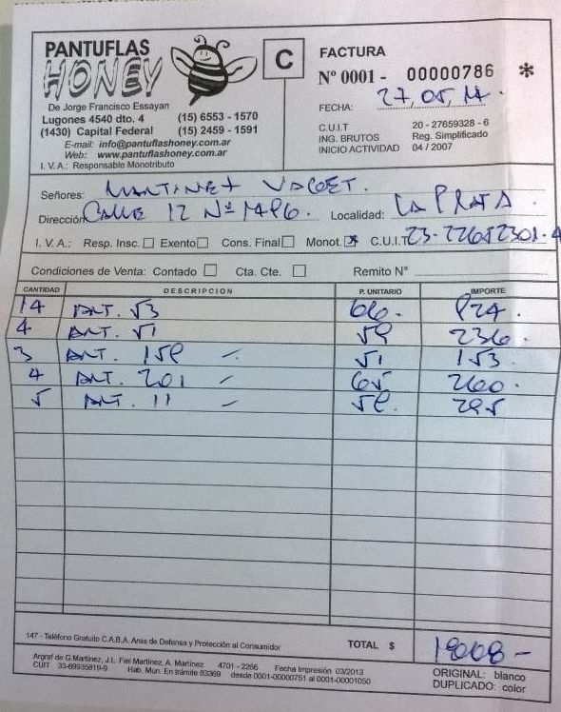
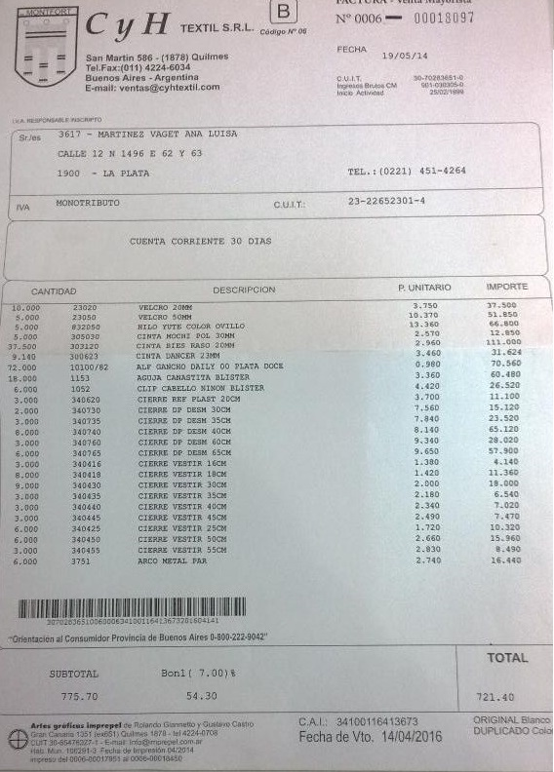

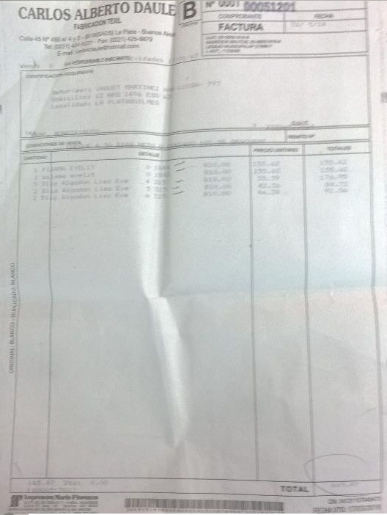

Registro y Almacenamiento de Mercadería - Codificación
Se revisaron los siguientes interrogantes, los cuales se respondieron por el usuario:
1 Sistemas: ¿Cuándo llega la mercadería, como se guarda?
Dueña: La mercadería es almacenada en el mismo local, no contamos con depósito externo

2 Sistemas: ¿Le asigna algún tipo de codificación?, ¿El código cambia en algún momento?
Dueña: La mayoría de los productos llegan con un CODIGO interno propio del fabricante, a éste CODIGO el proveedor suele agregarle información del FABRICANTE

3 Sistemas: Entonces un proveedor puede enviar productos de varios Fabricante?
Dueña: Si, claro

4 Sistemas: Entonces puede recibir el mismo producto de distintos Fabricantes?
Dueña: No sucede con frecuencia pero a veces SI pasa, sobre todo cuando un producto no lo tienen, se solicita el mismo a otros proveedores

Circuito de Venta
En la visita anterior observamos una venta y vemos que el vendedor realiza los siguientes pasos en forma manual.
- El vendedor observa el código y el valor de la mercadería desde una carpeta
- En algunos casos la prenda posee el valor en una etiqueta
- Al cliente se le ofrecen 2 tipos de precios, un precio de Lista y otro de Contado
Nota: El de contado es un 10% por-ciento menos que el precio de Lista
- Si el cliente lleva varios productos, del mismo tipo o distintos, realiza la sumatoria de precios en forma manual o con ayuda de una calculadora.
- Emite boleta fiscal por el monto total de la venta

Clientes – Tipos - Información
Con respecto a los clientes, se establecen dos tipos: frecuentes y no frecuentes, La dueña identifica a los clientes en forma “visual” solo conserva los datos de algunos, Nombre y teléfono

Informes
En relación a los informes que deberá emitir el sistema la dueña define como prioridad un informe de ventas diarias detallado y un informe mensual resumido
Deja abierta la posibilidad de incorporar otros informes estadísticos a futuro.

Usuarios del Sistema
Con respecto a los usuarios del sistema se establecen los siguientes niveles.

- Administrador del Sistema (grupo de desarrollo).
- Usuario Administrador (dueña).
- Usuario Vendedor (empleados).

Los vendedores no podrán crear nuevos usuarios ni cambiar datos de la mercadería

Acciones Definidas

RESPONSABLE | ACCIÓN | FECHA LÍMITE
Grupo Desarrollo | Lista de Requerimiento | 02/06/2014
Dueña | Lista de Proveedores y Usuarios | 12/06/2014
Grupo Desarrollo | Muestra Módulo Proveedores | 16/06/2014

Próxima Reunión
Se programa una nueva reunión el día 10 de junio de 2014

Temas Pendientes
Elaborar un mecanismo para la codificación de productos
Como la dueña no maneja el mail se le imprime la minuta de reunión y se le entrego en mano
La dueña acepta la minuta y la firma.

Requerimientos Funcionales y No Funcionales

Para esta etapa el equipo de Analistas a determinado los siguientes puntos

Funcionales
- Se debe contar con un ABM de Proveedores
- Se debe contar con un ABM de Productos
- Se debe contar con un ABM de Usuarios y roles
- Se debe registrar la venta de los productos
- El vendedor debe poder ver 2 precios, uno del tipo LISTA y el otro de CONTADO
- Listado de Venta de productos vendidos por día, detallado y resumido
- Listado de Venta de productos vendidos por mes, detallado y resumido

No funcionales
- Se debe registrar a los Clientes frecuentes
- La interface a desarrollar debe ser clara y sencilla
- Generar listado de estadísticas de Ventas discriminadas por productos o por vendedor

Diagrama de Contexto

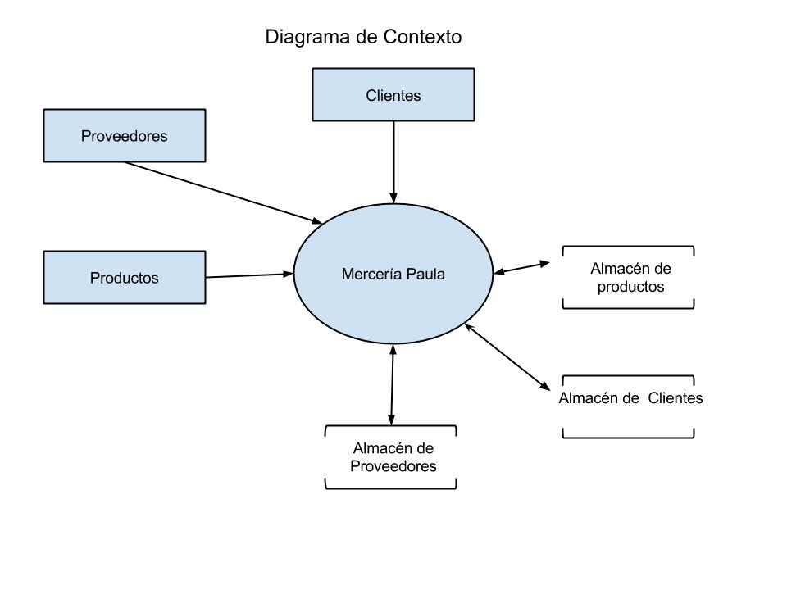
Descripción de Entidades Externas

Mercería-lencería Paula
Sistema que vamos a analizar y relevar

Clientes
Derivado del latín, el concepto de cliente se utiliza para hacer referencia a las personas o entidades que hacen usufructo de los recursos o servicios que brinda

Proveedores
Persona o sociedad que suministra la materia prima utilizada para producir los bienes o servicios necesarios para una actividad
Entre los que podemos mencionar
- Administración de Ingresos Brutos (ARBA)
“Ente autárquico encargado de administrar la política tributaria de la provincia de Buenos Aires.”
Más información en la pagina web rentas.gba.gov.ar‎
Contador
Universalmente, se conoce como Contador Publico aquel profesional dedicado a aplicar, analizar e interpretar la información contable y financiera de una organización, con la finalidad de diseñar e implementar instrumentos y mecanismos de apoyo a las directivas de la organización en el proceso de Toma de decisiones.”

Municipalidad de la Plata
Ente encargado de recaudar la tasa de Seguridad e Higiene

Productos
Son las empresas que venden el insumo o productos que luego el comercio venderá

Distribuidores Mayoristas
Daule S. A
Casa Ari
Casa Kiero

Diagrama de Flujo de Datos

En la gráfica que se observa a continuación se podrá ver el flujo de las operaciones realizadas dentro de la entidad “Mercería-Lencería Paula”

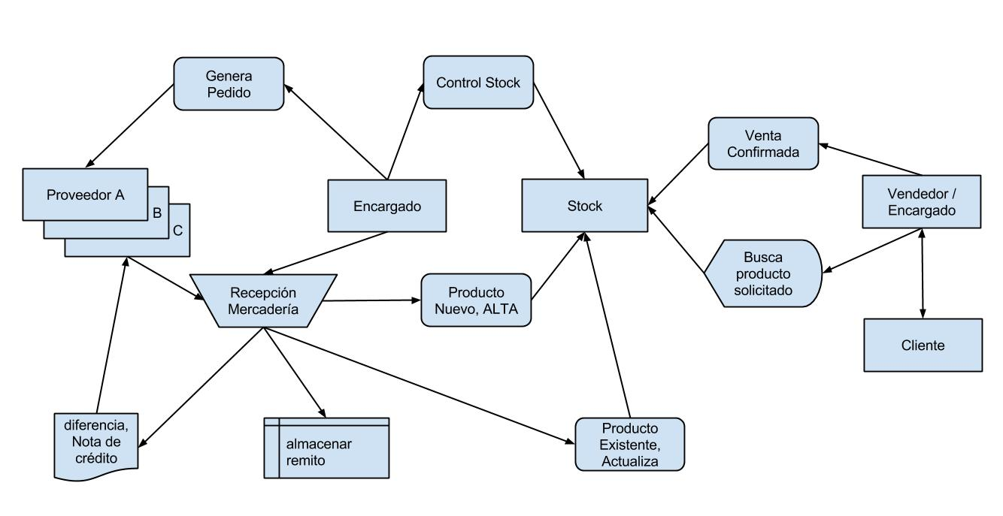
Más adelante se explicará en detalle cada uno de los distintos sub-sistemas

Explosión del DFD

Sub-Sistema - Venta de Producto
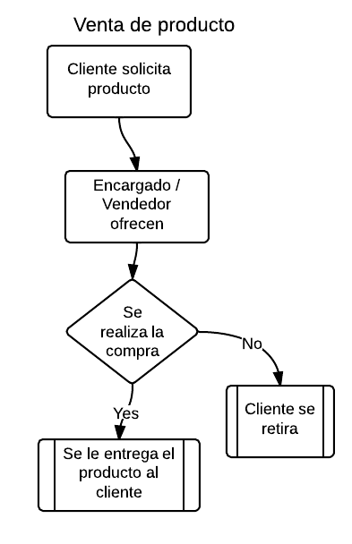
Aquí se observa el flujo de información para el sub-sistema denominado “Venta de producto”
Intenta mostrar como fluye la información para la situación en la que un Cliente solicita un producto y el Vendedor realiza la venta

Sub-Sistema - Control de Stock
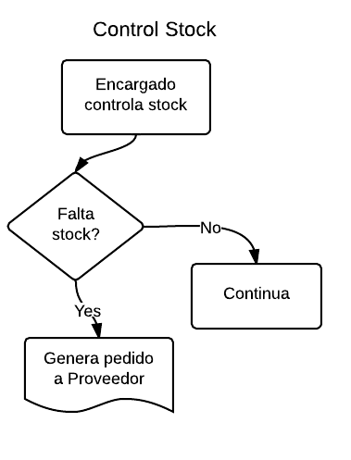
Aquí se observa el flujo de información para el sub-sistema denominado “Control de Stock”
Son las operaciones que realiza el encargado a la hora de controlar el stock de mercadería existente en el local.
Si detecta que falta stock o esta muy bajo lo anota para hacer le pedido

Sub-Sistema - Recepción mercadería

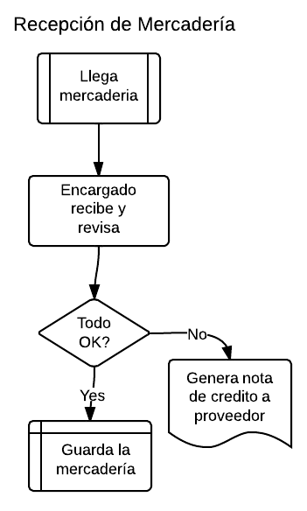
Aquí se observa el flujo de información para el sub-sistema denominado “Recepción de Mercadería”
Son las operaciones que realiza el encargado cuando recibe la mercaría
Al detectar que la mercadería no fue la solicitada se procederá a realizar una nota de crédito para el proveedor

Diagrama de Entidad Relación
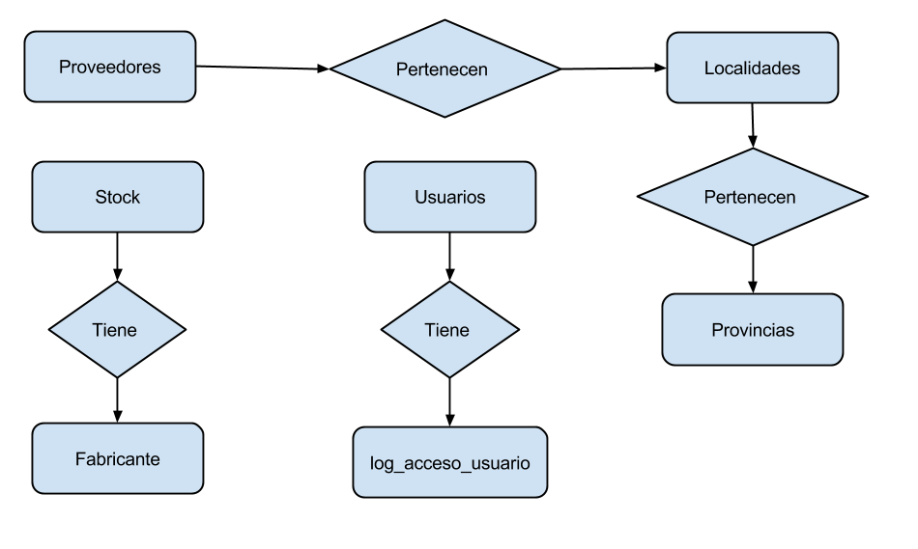

Definición de Tablas, general
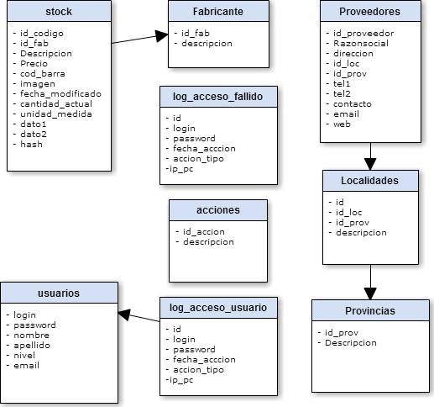

Definición de Tablas, detalles

Tabla de Acciones

Contiene la distintas acciones internas del sistema, se utilizará para la tabular las acciones propias de la aplicación

Se deja preestablecida, no contiene ABM por parte del usuario

Código de creación
CREATE TABLE [dbo].[acciones] (
[id_accion] TINYINT NOT NULL,
[Descripcion] VARCHAR (50) NOT NULL,
PRIMARY KEY CLUSTERED ([id_accion] ASC)
);

Descripción de los campos
id_accion : Identificador único de la acción
Descripcion : Descripción de la acción

Ejemplo de información
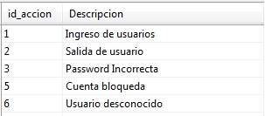

Tabla de Fabricantes

Contiene los distintos fabricantes de productos con los que cuenta el comercio
En esta etapa no contiene ABM por parte del usuario, pero en la próxima versión si estará disponible

Código de creación
CREATE TABLE [dbo].[fabricante] (
[Id_fabricante] INT NOT NULL,
[descripcion] VARCHAR (50) NULL,
PRIMARY KEY CLUSTERED ([Id_fabricante] ASC)
);

Descripción de los campos
id_fabricante : Identificador único del fabricante
Descripcion : Descripción del Fabricante

Ejemplo de información
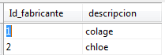

Tabla de Localidades

Contiene las distintas localidades de las provincias. Se utilizará para la ubicación geográfica de los clientes
En esta etapa no contiene ABM por parte del usuario, pero en la próxima versión si estará disponible

Código de creación
CREATE TABLE [dbo].[localidades] (
[Id] INT IDENTITY (1, 1) NOT NULL,
[Id_loc] INT NOT NULL,
[id_prov] INT NOT NULL,
[Descripcion] VARCHAR (50) NOT NULL,
CONSTRAINT [PK_localidades] PRIMARY KEY CLUSTERED ([Id] ASC),
CONSTRAINT [FK_localidades_provincias] FOREIGN KEY ([id_prov]) REFERENCES [dbo].[provincias] ([Id_prov])
);

Descripción de los campos
id : Número único incremental
id_loc : Identificador único de la Localidad
id_prov : Identificador vinculado a la tabla de Provincias
Descripcion : Nombre descriptivo de la Localidad

Ejemplo de información
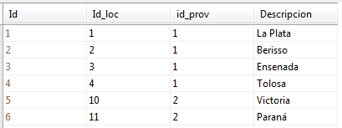

Tabla de Provincias

Contiene las distintas Provincias del País. Se utilizará para la ubicación geográfica de los clientes
En esta etapa no contiene ABM por parte del usuario, pero en la próxima versión si estará disponible

Código de creación
CREATE TABLE [dbo].[provincias] (
[Id_prov] INT NOT NULL,
[Descripcion] NVARCHAR (50) NOT NULL,
PRIMARY KEY CLUSTERED ([Id_prov] ASC)
);

Descripción de los campos
id_prov : Identificador de la Provincia
Descripcion : Nombre descriptivo de la Provincia

Ejemplo de información
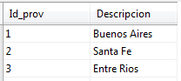

Tabla de Log_Acceso_fallido

Contiene los datos de los intentos fallidos de acceso al sistema.
No contiene ABM, es una tabla interna del sistema

Código de creación
CREATE TABLE [dbo].[log_acceso_fallido] (
[Id] INT IDENTITY (1, 1) NOT NULL,
[login] VARCHAR (50) NOT NULL,
[password] VARCHAR (50) NOT NULL,
[fecha_accion] DATETIME NOT NULL,
[accion_tipo] TINYINT NOT NULL,
[ip_pc] VARCHAR (50) NOT NULL,
PRIMARY KEY CLUSTERED ([Id] ASC),
CONSTRAINT [FK_log_acceso_fallido_acciones] FOREIGN KEY ([accion_tipo]) REFERENCES [dbo].[acciones] ([id_accion])
);

Descripción de los campos
id : Número único incremental
login : Nombre introducido como valor del usuario
paassword : Valor introducido como valor de la contraseña
fecha_accion : Fecha y hora de la acción
accion_tipo : Identificador de la acción realizada, vinculado con la tabla acciones
ip_pc : Valor de la IP y nombre desde la PC donde se realiza la operación

Ejemplo de información
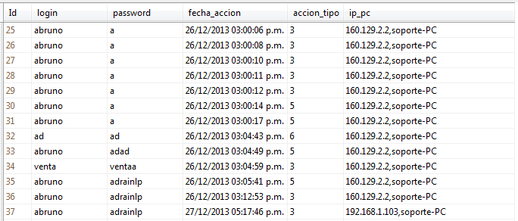

Tabla de Log_Acceso_Usuario

Contiene los datos de los intentos correctos de acceso al sistema.
No contiene ABM, es una tabla interna del sistema

Código de creación
CREATE TABLE [dbo].[log_acceso_usuario] (
[Id] INT IDENTITY (1, 1) NOT NULL,
[login] VARBINARY (8000) NOT NULL,
[fecha_accion] DATETIME NOT NULL,
[accion_tipo] TINYINT NOT NULL,
[ip_pc] VARCHAR (50) NOT NULL,
PRIMARY KEY CLUSTERED ([Id] ASC)
);

Descripción de los campos
id : Número único incremental
login : Valor encriptado del nombre del usuario que accede al sistema
fecha_accion : Fecha y hora de la operación
ip_pc : Valor de IP y nombre de la PC desde donde se realiza la acción

Ejemplo de información

Tabla de Proveedores
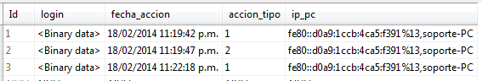

Contiene los datos de los distintos Proveedores del sistema
Posee un ABM del sistema

Código de creación
CREATE TABLE [dbo].[Prooverdores] (
[Id_proveedor] INT NOT NULL,
[RazonSocial] NCHAR (20) NOT NULL,
[Direccion] NVARCHAR (30) NULL,
[id_Loc] INT NOT NULL,
[id_prov] INT NOT NULL,
[tel1] NVARCHAR (15) NULL,
[tel2] NVARCHAR (15) NULL,
[contacto] CHAR (15) NULL,
[email] VARCHAR (50) NULL,
[web_page] VARCHAR (50) NULL,
PRIMARY KEY CLUSTERED ([Id_proveedor] ASC)
);

Descripción de los campos
id_proveedor : Identificador único
RazonSocial : Nombre comercial
Direccion : Nombre de la calle o dirección del local
id_loc : Identificador de la Localidad
id_prov : Identificador de la Provincia
tel1 : Numero de teléfono/fax/celular para contacto
tel2 : Numero de teléfono/fax/celular para contacto
contacto : Nombre de la persona responsable para contacto

email : Dirección de mail para contacto
web_page : URL de la pagina

Ejemplo de información

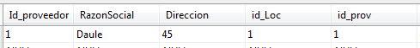
Tabla de Stock

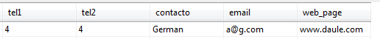

Contiene los datos de los productos disponibles en el comercio
Posee un ABM del sistema

Código de creación
CREATE TABLE [dbo].[stock] (
[Id_codigo] VARCHAR (20) NOT NULL,
[fabricante] VARCHAR (50) NOT NULL,
[Descripcion] VARCHAR (50) NOT NULL,
[precio] DECIMAL (18, 2) NOT NULL,
[cod_barra] VARCHAR (MAX) NULL,
[imagen] IMAGE NULL,
[fecha_modificado] DATETIME NULL,
[cant_actual] INT NULL,
[unidad_medida] VARCHAR (50) NULL,
[dato1] VARCHAR (50) NULL,
[datos2] VARCHAR (50) NULL,
[hash] NVARCHAR (MAX) NOT NULL,
PRIMARY KEY CLUSTERED ([Id_codigo] ASC)
);

Descripción de los campos
id_codigo : Identificador del producto, código propio del comercio
fabricante : Identificador del fabricante
Descripcion : Descripción o nombre del producto
precio : Valor monetario del producto
id_cod_barra : Código de barra del producto
imagen : Gráfico que identifica al producto
fecha_modificado : Fecha/hora de la última modificación del registro
cant_actual : Cantidad actual de unidades del producto
unidad_medida : Unidades en las que se compran, se venden y se almacenan los artículos
dato1 : Se utilizará para especificar el TALLE del producto
dato2 : Se utilizará para especificar el COLOR del producto
hash : Formado con la combinación del “precio + cant_actual” a la cual se le aplica la encryptación SHA 512

Ejemplo de información

Tabla de Usuarios
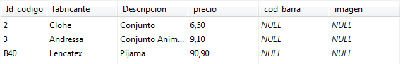

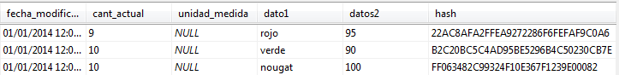

Contiene los datos de los usuarios del sistema de gestión, no son los clientes
Posee un ABM del sistema

Código de creación
CREATE TABLE [dbo].[usuarios] (
[login] VARCHAR (50) NOT NULL,
[pass] VARCHAR (MAX) NOT NULL,
[Nombre] CHAR (15) NOT NULL,
[Apellido] CHAR (15) NOT NULL,
[nivel] INT NOT NULL,
[cuenta_activa] TINYINT DEFAULT ((1)) NULL,
[cant_intento_fallido] TINYINT DEFAULT ((0)) NULL,
PRIMARY KEY CLUSTERED ([login] ASC)
);

Descripción de los campos
login :
pass :
nombre :
Apellido :
nivel :
imagen :
cuenta_activa :
cant_intento_fallido :

Ejemplo de información
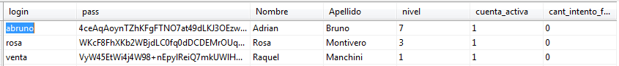

Anexos A - Pantallas del sistema

Menú Principal
Es la pantalla principal del sistema, desde aquí se podrá acceder a todas las opciones del sistema, siempre y cuando el “nivel de acceso” del usuario lo permita.
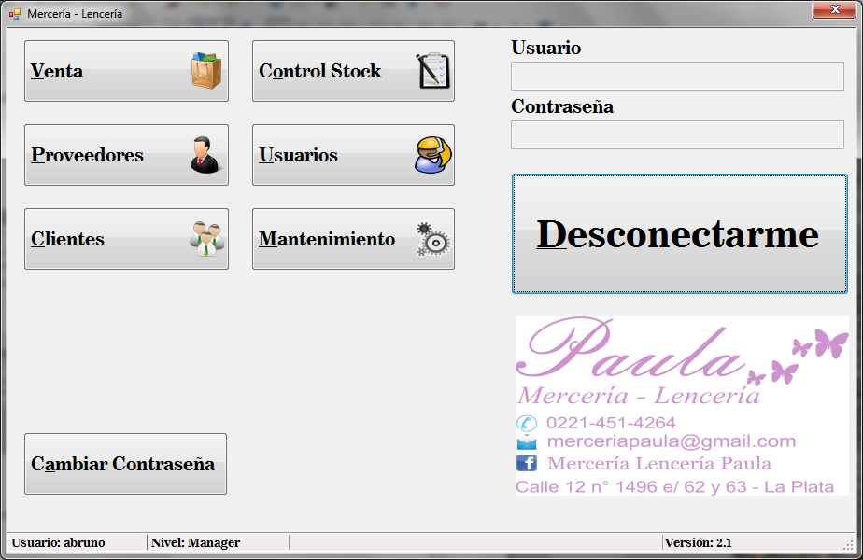

Menú Ventas
Desde esta pantalla se accede a las opciones de VENTA de productos
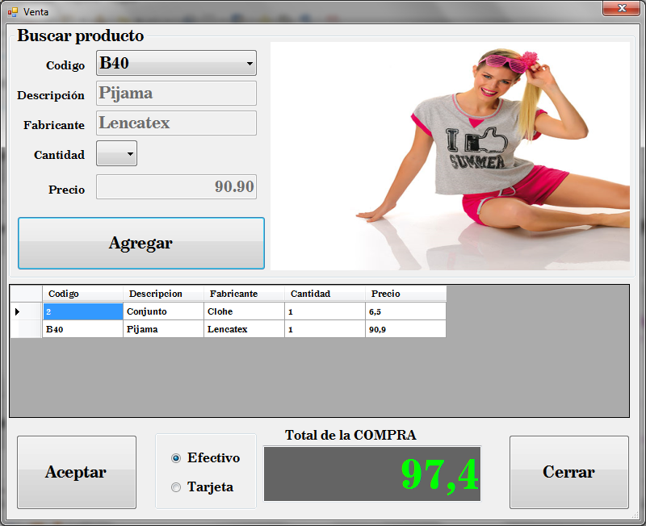

Menú Stock
Desde esta pantalla se pueden realizar las ALTAS y MODIFICION de productos disponibles
Entro otras operaciones se puede modificar a cantidad de STOCK DISPONIBLE o modificar el valor del precio de cada producto
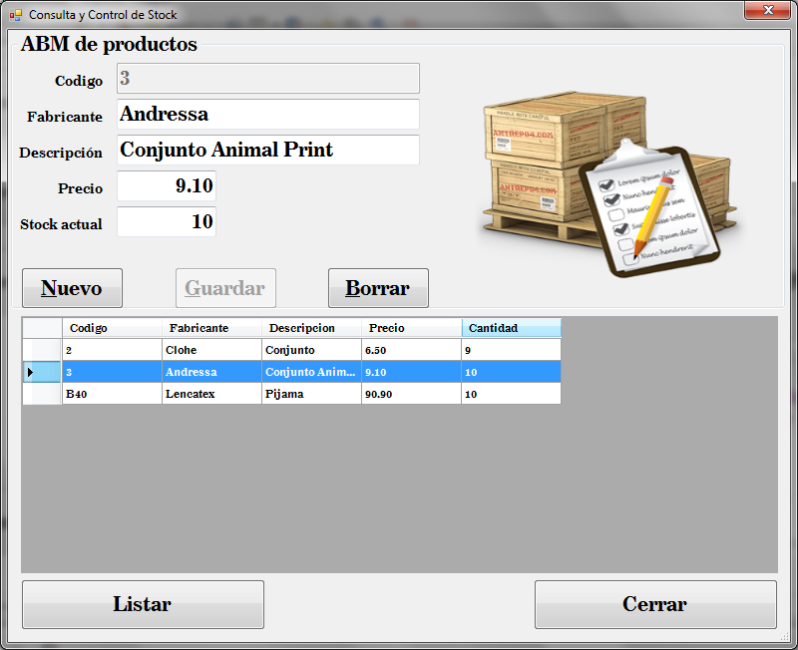

Menú Proveedores
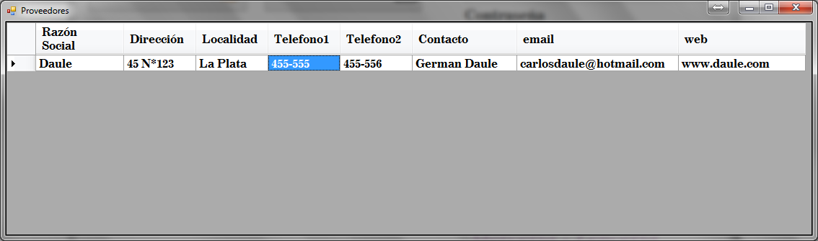
Desde esta pantalla se accede al ABM de Proveedores de productos del comercio

Menú Usuarios
En esta pantalla se permite dar de ALTA usuarios o modificar sus características
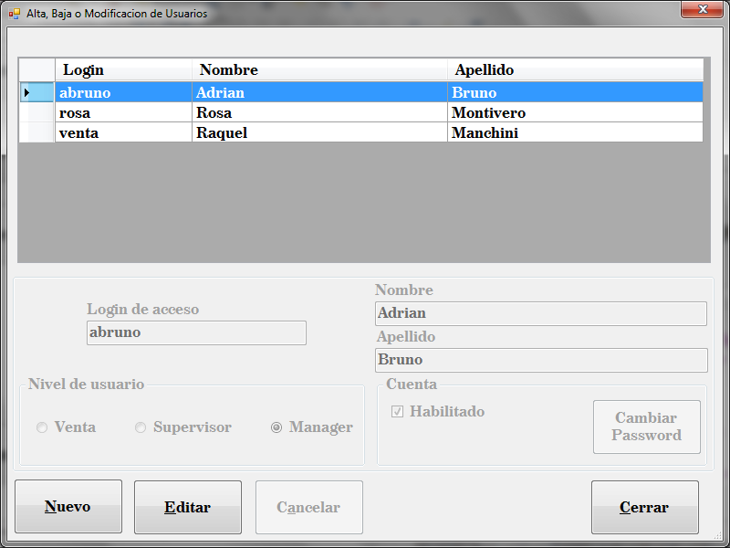

Menú Mantenimiento
Desde esta pantalla se pueden realizar distintas tareas de mantenimiento del sistema.
En la actualidad las tareas disponible son BACKUP o RESTORE de la BD del sistema
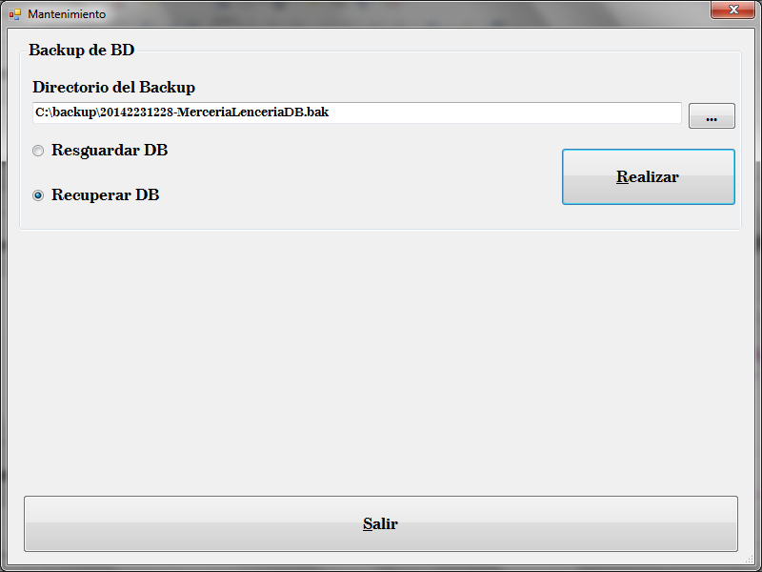

Anexos B – Reportes del sistema

Reporte de Stock

Reporte del stock disponible del sistema
La finalidad del mismo es que sea utilizado para hacer el control físico de la existencia

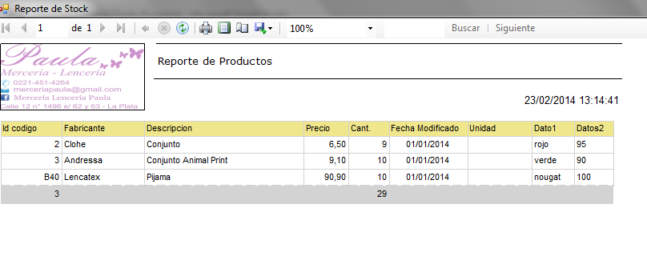

Anexos C – Listado de Precios de Proveedores
Formato en el que recibe la lista de precios actualizados

Proveedor A
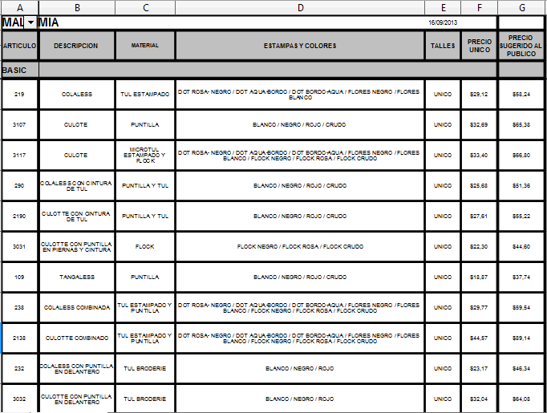

Proveedor B

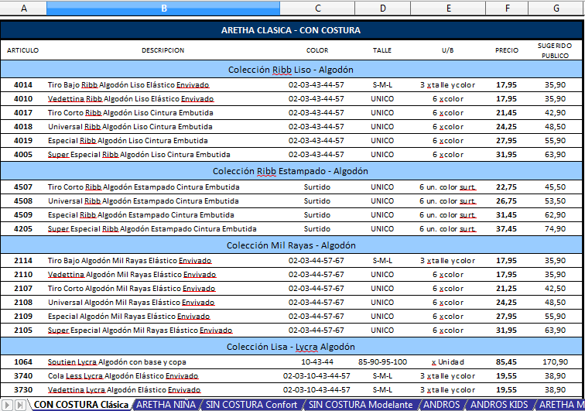
Proveedor C
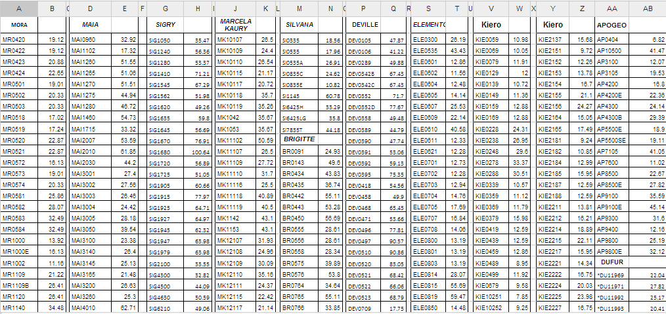

Anexos D – Referencias utilizadas

Referencias
- Yourdon, Edward Modern Structured Analysis (Prentice Hall, 1989)
ISBN-10:0135986249 ISBN-13:978-0135986240
- Analisis FODA “Conceptos y Técnicas de la Dirección y Administración Estratégicas” Thompson – Strickland 1985. Editorial Mc Graw-Hill.
- Norma ISO/IEC 14598
- Norma IS/IRAM 27001 / 27002

